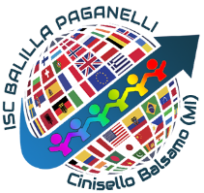
Ministero dell’Istruzione, dell’Università e della Ricerca

Istituto Scolastico Comprensivo «BALILLA PAGANELLI»
Scuola dell’Infanzia - Primaria – Secondaria I grado
Metodo Montessori – Scuola Senza Zaino – Cl@ssi 2.0
Via Friuli 18 20092 - Cinisello Balsamo (MI) Tel.02/66047583 – 0266047832
Cod.Mec.: MIIC82500Q - C.F. 85007770150 – Codice Univoco:UFX3MA
🖂 MIIC82500Q@ISTRUZIONE.IT - PEC: MIIC82500Q@PEC.ISTRUZIONE.IT
Sito Web http://www.isc-paganelli.edu.it

RELAZIONE FINALE
PEI
A.S. 2022/23

Alunno/a:
Classe:
Plesso:

Sintesi globale dei risultati raggiunti

Indicazioni per il prossimo anno scolastico

IL TEAM DOCENTI:

